

原油月报

2017年08月

责任编辑：刘艳清
电 话：86-18513790712
传 真：86-010-85725399
编辑邮箱：703680716@qq.com
地址：北京市朝阳区高碑店东区B8-1

原油市场月报目录
一、国际原油市场回顾 3
1、2019年国际原油价格走势图 3
2、国际原油市场行情评述 3
二、影响原油价格的主要因素 5
1、美国原油库存情况 5
2、美国及世界经济形势 5
三、2019年国际原油期货、欧佩克价格走势图 11
四、2019年1月国际原油期货WTI及BRENT收盘价格表 12
五、2018年11月国际原油进出口数据
13

一、2019年1月国际原油市场回顾：

1、2019年国际原油价格走势图

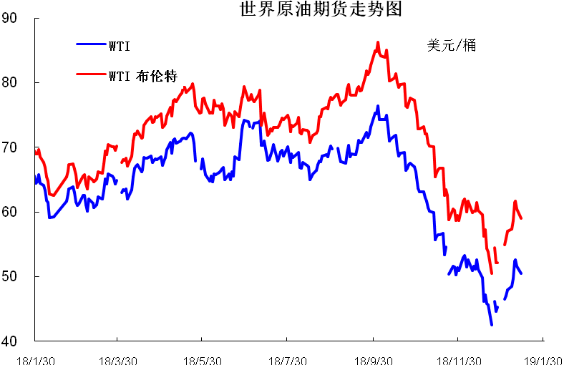

2、国际原油市场行情评述
本月美国WTI原油原油价格在51.99-54.23美元/桶。布伦特原油价格在59.93-61.65美元/桶震荡。月内国际油价震荡小幅走低。美联储政策声明较预期更加鸽派令美元承压重挫，这为油价反弹创造条件，同时委内瑞拉危机以及美国原油库存报告也对油价整体利多。美国WTI原油期货价格盘中最高触及54.93美元/桶，布伦特原油期货价格盘中最高触及62.51美元/桶。基本面利好因素：美联储今年首个利率决议如期揭开神秘面纱。美联储在本月的政策会议上选择不加息，并承诺对于未来举措将保持耐心，并关注经济形势的发展。利率决议公布之后，美元指数短线急跌。与过去几年的政策有所不同的是，美联储放弃了可能会进一步加息的措辞——如去年12月会议后所言，“进一步渐进加息”——并表示，它正在采取一种更为谨慎的做法。美国能源信息署(EIA)周三(1月30日)公布报告显示，截至1月25日当周，美国原油库存增加91.9万桶至4.459亿桶，市场预估为增加315.5万桶。更多数据显示，上周俄克拉荷马州库欣原油库存减少14.5万桶，连续第三周录得下滑。美国精炼油库存减少112.2万桶，创2018年12月21日当周(6周)以来最大降幅，市场预估为减少143.4万桶。美国汽油库存减少223.5万桶，连续8周录得增长后再度录得下滑，且创2018年11月2日当周(13周)以来最大降幅，市场预估为增加191.5万桶。此外，上周美国国内原油产量继续持平于1190万桶/日历史新高。华盛顿方面已经宣布对委内瑞拉国营石油公司实施制裁，这将限制美国企业和其正常的经济来往，预计直接受到影响的原油出口大约50万桶/日。近年来受到金融危机以及政局动荡的影响，委内瑞拉原油出口已经跌至近70年来最低，不过此次的制裁只是针对委内瑞拉对美国的原油出口，分析师认为其可能通过打折的方式将多余原油出口至中国以及印度。沙特能源部长法利赫(Khalid Al-Falih)发表讲话称，沙特预计将在2月再度减产，同时保持六个月内的产量均“远低于”新一轮的减产承诺水平。沙特作为全球最大的原油出口国，其1月原油产量目标为1020万桶/日，预计将在2月削减至1010万桶/日。据悉，在最新一轮的减产协议中，沙特承诺产量水平为1033万桶/日。目前看来，石油输出国组织(OPEC)在沙特坚定的减产态度带领下正在积极推进减产，但市场担心美国原油产量维持纪录高位将令减产行动对油价的提振效果受限。基本面利空因素：美国油服公司贝克休斯(Baker Hughes)周五(1月25日)公布数据显示，截至1月25日当周，美国石油活跃钻井数急升10座至862座，2019年以来首次录得增长。但美国页岩油产商预期称，2019年将会削减钻探活动，因油价去年下跌约25%，为2015以来首次全年下跌。详细数据显示，2019年1月以来美国石油活跃钻井数已经减少了23座，势将创造2016年4月以来最大的单月降幅。更多数据显示，截至1月18日当周美国石油和天然气活跃钻井总数增加9座至1059座。Rystad Energy周四(1月24日)发布研究报告显示，美国液化原油制品的日均产量料将2025年超过俄罗斯和沙特两国的总和。该公司报告指出，美国液化原油制品的日均产量将在未来六年内逐步超过2400万桶/日，而同期美国WTI原油均价预计为58美元/桶。更多数据显示，美国能源信息署(EIA)本月发布的能源报告显示，2019年美国原油产量料将增加至114万桶/日至1207万桶/日，2020年还将环比增加79万桶/日至1286万桶/日。

- 影响原油价格的主要因素：

- 美国原油库存情况

单位：亿桶
部门 | 美国能源信息署
类别 | 原油库存 | 汽油库存
2019/1/18 | 4.45025 | 2.59615
2019/1/11 | 4.37055 | 2.55565
2019/1/4 | 4.39738 | 2.48062
2018/12/28 | 4.41418 | 2.39996
2018/12/21 | 4.41411 | 2.33106
2018/12/14 | 4.41457 | 2.30103
2018/12/7 | 4.41954 | 2.28337
2018/11/30 | 4.43162 | 2.26250
2018/11/23 | 4.50485 | 2.24551
2018/11/16 | 4.46908 | 2.25315
2018/11/9 | 4.42057 | 2.26610
2018/11/2 | 4.31787 | 2.28021
2018/10/26 | 4.26004 | 2.26169
2018/10/19 | 4.22787 | 2.29330
2018/10/12 | 4.16441 | 2.34156
2018/10/5 | 4.09951 | 2.36172
2018/9/28 | 4.06964 | 2.35221
2018/9/21 | 3.95989 | 2.35680
2018/9/14 | 3.94137 | 2.34150
2018/9/7 | 3.96194 | 2.35869

- 美国及世界经济形势

美国经济形势

北京时间31日凌晨，美股周三大涨，道指近两个月来首次站上25000点关口。美联储强调作下次利率决定时将保持“耐心”，暗示央行将实行新的温和政策。波音与苹果的强劲财报亦令美股得到提振。
美东时间1月30日16：00(北京时间1月31日05：00)，道指涨434.9点，或1.77%，报25014.86点;标普500指数涨41.05点，或1.55%，报2681.05点;纳指涨154.79点，或2.2%，报7183.08点。
受强劲的财报与美联储鸽派言论推动，周三美股大涨，科技与互联网板块领涨大盘。道指尾盘一度飙升530点。
CressetWealth公司创始合伙人JackAblin表示：“似乎美联储正在变得更依赖市场，而不是数据依赖。市场已经习惯于低于公允水平的利率，尝试加息就是在给市场制造困难。融通性变成了新的中性环境。”
在结束了为期两天的货币政策会议后，美联储在2019年首次FOMC议息会议上决定暂不加息，保持联邦基金利率目标区间在2.25%-2.5%不变，符合市场预期，并暗示在下次加息行动中将保持“耐心”，承诺将关注经济形势的发展。
美联储还表示，货币政策决策者对在需要时放缓缩减资产负债表步伐持开放态度。
美联储声明显示，如果条件允许，政策制定者将考虑调整其削减债券投资组合的幅度。官员们在声明中还表示，他们预计银行准备金将得到“充足供应”，这表明，一旦准备金削减完成，银行的资产负债表将保持可观的规模。
与过去几年的政策声明不同的是，美联储放弃了“进一步渐进加息”的措辞，并表示它正在采取一种更为谨慎的做法。
声明称，“鉴于全球经济和金融形势的发展，以及通胀压力减弱，在决定未来调整联邦基金利率目标区间时，委员会将保持耐心。”
在此之前，自去年10月初以来美股市场开始了一段动荡时期。
在随后举行的新闻发布会上，美联储主席鲍威尔发出了迄今为止最明确的暂停加息信号，称美联储已经改变了加息预期。他在新闻发布会上表示，“加息的理由有所减弱。”
鲍威尔称：“我需要看到进一步加息的必要性。”他还说，通货膨胀因素将至关重要。
本周是美股上市公司财报最密集的一周，超过100家标普500成分公司将在本周内公布财报。迄今为止，已公布的美企财报大多强劲。
周三早间，工业巨头、道指成份股波音(BA)宣布营收超出预期，并且发布了积极的2019年财测，这令市场情绪乐观。在此之前，周二晚间苹果公司与AMD的财报也受到投资者欢迎。
波音大涨6.3%，苹果上涨6.8%。
尽管苹果公司(AAPL)周二晚间宣布季度营收大幅下滑，且本季度的预期销售前景弱于预期，这家iPhone制造商的财报并不像人们担心的那么糟糕。
由于苹果公司CEO蒂姆-库克(TimCook)此前曾就此发布过预警，因此投资者似乎并为苹果营收锐减感到意外，反而更加关注这家科技行业巨头旗下服务部门表现提升的利好因素。
此外，科技股还得到了AMD股价大涨的推动。AMD在周二晚间宣布了乐观的盈利预期。
投资者仍然在关注国际贸易关系、知识产权纠纷以及中美贸易谈判的前景。据新华社报道，中方代表团抵达美国，将与美方1月30日至31日举行贸易磋商。
中美经贸高级别磋商在华盛顿开幕。据新华社报道，当地时间1月30日上午，新一轮中美经贸高级别磋商开幕式在美国白宫艾森豪威尔行政办公楼举行，中共中央政治局委员、国务院副总理、中美全面经济对话中方牵头人刘鹤，美国贸易代表莱特希泽，财政部长姆努钦等出席。本轮磋商于30日至31日在华盛顿进行。
经济数据面，美国ADP就业最新数据显示，美国1月ADP私营部门就业人数增加21.3万人，预期18.1万人。
美国政府原定于今天公布第四季度GDP估算报告，但受联邦政府部分关门的后续影响，这份报告将推迟公布。
分析师点评
JonesTrading首席市场策略师MichaelO’Rourke表示：“投资者摆脱了负面消息的影响，关注的是好消息。并且就算财报季表现一般，也好过最近压抑市场的不确定性因素。”
他在给客户的研究报告中写道：“一旦公司清楚的描述了近期基本面前景有多弱，投资者就似乎更愿意购买股票。因为它可以使投资者衡量近期可能的下行空间。”
其他市场表现
纽约商品交易所3月交割的西德州中质原油(WTI)期货价格上涨92美分，或1.7%，收于54.23美元/桶。据FactSet数据，按照最活跃合约计算，这是11月24日以来WTI期货的最高收盘价。

世界经济形势
1月31日报道 外媒称，在太阳系中，8颗行星围绕太阳运转。英国欧利盛-SLJ资本公司的斯蒂芬·耶恩和若阿娜·弗莱雷认为，美国经济曾经充当太阳的角色。他说，世界其他国家都是“围绕美国经济运转并受其引力影响”的行星。现在，一个新的太阳出现了。耶恩和若阿娜认为，“中国不仅变得足够大，其经济生态系统的联系也足够强大”，能够对其他“星球”产生引力。
英国《金融时报》网站1月30日刊文，28日，两家各自领域的美国巨头——卡特彼勒公司和英伟达公司——都谈到了这种引力。在各自的营收报告中，首席执行官和其他许多人一样将最近一个季度的增长乏力归咎于中国经济增长放缓。同一天，欧洲央行行长马里奥·德拉吉将欧元区的经济前景与中国最近采取的扩张性刺激措施联系起来。他说，中国经济增长的支撑可以减轻该地区出口商的压力。
耶恩和若阿娜认为，这些高管和决策者所称的联系能够量化。二人借助一系列网络理论算法发现，中国现在对世界的影响力相当于美国和欧盟的影响力之和。这一转变发生在2008年全球金融危机之后，当时美国对全球平均国内生产总值(GDP)的影响从1989至1998年间的略高于40%，减少到2009至2018年间的仅有上述数值的一半。
报道称，中国GDP以美元计算在过去10年增长了9万亿美元，超过了同期分别增长7万亿美元和2万亿美元的美国和欧盟。
对于美国本土的首席执行官们来说，幸运的是，无论中国产生何种影响，欧洲都首当其冲。耶恩和若阿娜发现，这一地区的风险敞口远超美国和世界其他地区。
据路透社1月30日报道，中国央行调查统计司原司长盛松成最近表示，内需增长有望使中国经济在二季度企稳，2019年全年，经济增速可能“前低后高”;基建投资反弹的确定性较强，将带动投资增速回升，今年房地产投资不会大幅下降。
他说，2018年底、2019年一季度基本已经是最难的时候了，货币政策需要积极的财政政策相配合，而监管政策与货币政策相配合也很重要。
报道称，对于房地产投资，他认为不会大幅下降的原因在于：中国目前房地产库存水平较低，按照狭义计算口径，只有两个月左右;中国仍处于城市化进程中;在“房住不炒”的方针下，平稳房价、建立长效机制需要增加供给。
此外，加上保障性住房、租赁住房的投资，预计2019年的房地产投资增速也不会低。
报道称，盛松成也建议中国继续实行扩张性的财政政策。他重申，经测算，可将中国的财政赤字率提高到4%，甚至更高水平(2014年实际财政赤字占GDP的2.1%，2015年为3.5%，首次超过3%)。由此可弥补降税带来的财政减收，且不会给中国政府带来较高的偿债风险。
报道称，中国经济2019年上半年料将继续寻底，下半年在稳增长政策效应释放下有望逐渐企稳，全年呈现“前低后稳”的特征。

三、2019年国际原油期货、欧佩克价格走势图
2019年1月国际原油价格走势图

2019年1月OPEC原油价格走势图

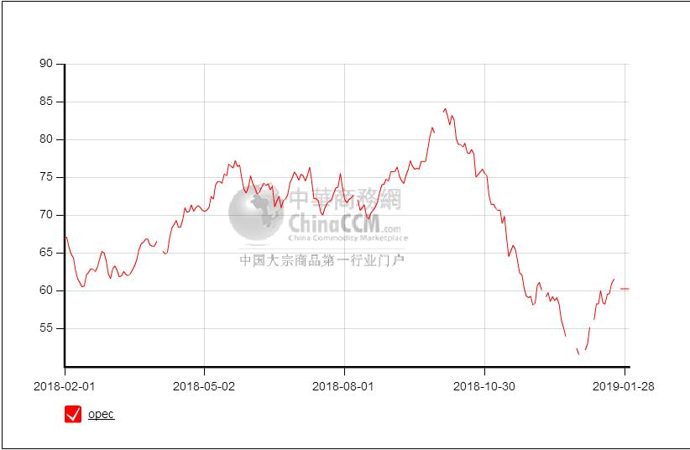

四、2019年1月国际原油期货WTI及BRENT收盘价格表

日期（美元/桶） | WTI | 布伦特
2019/1/30 | 54.23 | 61.65
2019/1/29 | 53.31 | 61.32
2019/1/28 | 51.99 | 59.93
2019/1/25 | 53.69 | 61.64
2019/1/24 | 53.13 | 61.09
2019/1/23 | 52.62 | 61.14
2019/1/22 | 52.57 | 61.5
2019/1/21 |  | 62.74
2019/1/18 | 53.8 | 62.72
2019/1/17 | 52.07 | 61.18
2019/1/16 | 52.31 | 61.32
2019/1/15 | 52.11 | 60.64
2019/1/14 | 50.51 | 58.99
2019/1/11 | 51.59 | 60.48
2019/1/10 | 52.59 | 61.68
2019/1/9 | 52.36 | 61.44
2019/1/8 | 49.78 | 58.72
2019/1/7 | 48.52 | 57.33
2019/1/4 | 47.96 | 57.06
2019/1/3 | 47.09 | 55.95
2019/1/2 | 46.54 | 54.91
月均价 | 51.29 | 60.09

五、2018年11月份全国原油进出口统计数据(产销国）

产品 | 年度 | 月份 | 产销国 | 进口数量/吨 | 进口金额/美元 | 出口数量/吨 | 出口金额/美元
石油原油(包括从沥青矿物提取的原油) | 2018年 | 11月 | 印度尼西亚 | 40653.34 | 25346064.00 | - | -
石油原油(包括从沥青矿物提取的原油) | 2018年 | 11月 | 沙特阿拉伯 | 6559086.72 | 3799894948.00 | - | -
石油原油(包括从沥青矿物提取的原油) | 2018年 | 11月 | 喀麦隆 | 274520.10 | 159589495.00 | - | -
石油原油(包括从沥青矿物提取的原油) | 2018年 | 11月 | 苏丹 | 142372.63 | 79205819.00 | - | -
石油原油(包括从沥青矿物提取的原油) | 2018年 | 11月 | 伊朗 | 1597505.00 | 912909959.00 | - | -
石油原油(包括从沥青矿物提取的原油) | 2018年 | 11月 | 泰国 | 25362.03 | 15565737.00 | - | -
石油原油(包括从沥青矿物提取的原油) | 2018年 | 11月 | 刚果(布) | 911835.95 | 488114205.00 | - | -
石油原油(包括从沥青矿物提取的原油) | 2018年 | 11月 | 南苏丹共和国 | 248895.93 | 113509343.00 | - | -
石油原油(包括从沥青矿物提取的原油) | 2018年 | 11月 | 科威特 | 1873420.00 | 1066267344.00 | - | -
石油原油(包括从沥青矿物提取的原油) | 2018年 | 11月 | 也门 | 350540.93 | 203670399.00 | - | -
石油原油(包括从沥青矿物提取的原油) | 2018年 | 11月 | 赤道几内亚 | 225072.70 | 129964020.00 | - | -
石油原油(包括从沥青矿物提取的原油) | 2018年 | 11月 | 挪威 | 133437.19 | 85050562.00 | - | -
石油原油(包括从沥青矿物提取的原油) | 2018年 | 11月 | 阿曼 | 2776447.67 | 1570404500.00 | - | -
石油原油(包括从沥青矿物提取的原油) | 2018年 | 11月 | 阿尔及利亚 | 268525.13 | 164163889.00 | - | -
石油原油(包括从沥青矿物提取的原油) | 2018年 | 11月 | 利比亚 | 885974.67 | 523180489.00 | - | -
石油原油(包括从沥青矿物提取的原油) | 2018年 | 11月 | 马来西亚 | 833188.20 | 491653771.00 | - | -
石油原油(包括从沥青矿物提取的原油) | 2018年 | 11月 | 越南 | 44414.44 | 28043616.00 | - | -
石油原油(包括从沥青矿物提取的原油) | 2018年 | 11月 | 加蓬 | 425818.46 | 246914969.00 | - | -
石油原油(包括从沥青矿物提取的原油) | 2018年 | 11月 | 阿塞拜疆 | 369626.55 | 240045038.00 | - | -
石油原油(包括从沥青矿物提取的原油) | 2018年 | 11月 | 蒙古 | 103478.90 | 42882263.00 | - | -
石油原油(包括从沥青矿物提取的原油) | 2018年 | 11月 | 哈萨克斯坦 | 382055.19 | 219528579.00 | - | -
石油原油(包括从沥青矿物提取的原油) | 2018年 | 11月 | 加纳 | 395143.42 | 247439810.00 | - | -
石油原油(包括从沥青矿物提取的原油) | 2018年 | 11月 | 俄罗斯联邦 | 6548835.91 | 3790140429.00 | - | -
石油原油(包括从沥青矿物提取的原油) | 2018年 | 11月 | 伊拉克 | 4489405.62 | 2460243791.00 | - | -
石油原油(包括从沥青矿物提取的原油) | 2018年 | 11月 | 阿联酋 | 1683047.16 | 989595428.00 | - | -
石油原油(包括从沥青矿物提取的原油) | 2018年 | 11月 | 埃及 | 314221.95 | 158188628.00 | - | -
石油原油(包括从沥青矿物提取的原油) | 2018年 | 11月 | 英国 | 1010539.66 | 602684272.00 | - | -
石油原油(包括从沥青矿物提取的原油) | 2018年 | 11月 | 卡塔尔 | 105875.29 | 73199655.00 | - | -
石油原油(包括从沥青矿物提取的原油) | 2018年 | 11月 | 安哥拉 | 3864267.16 | 2157921285.00 | - | -
石油原油(包括从沥青矿物提取的原油) | 2018年 | 11月 | 尼日利亚 | 138935.00 | 80985584.00
石油原油(包括从沥青矿物提取的原油) | 2018年 | 11月 | 厄瓜多尔 | 198688.82 | 109511633.00
石油原油(包括从沥青矿物提取的原油) | 2018年 | 11月 | 委内瑞拉 | 1139778.98 | 529498771.00
石油原油(包括从沥青矿物提取的原油) | 2018年 | 11月 | 墨西哥 | 69175.22 | 35411984.00
石油原油(包括从沥青矿物提取的原油) | 2018年 | 11月 | 哥伦比亚 | 889238.87 | 455402631.00
石油原油(包括从沥青矿物提取的原油) | 2018年 | 11月 | 美国 | 137908.22 | 59015354.00
石油原油(包括从沥青矿物提取的原油) | 2018年 | 11月 | 巴西 | 2983655.73 | 1586112356.00
石油原油(包括从沥青矿物提取的原油) | 2018年 | 11月 | 澳大利亚 | 190534.01 | 112246681.00
石油原油(包括从沥青矿物提取的原油) | 2018年 | 11月 | 加拿大 | 240940.87 | 103341004.00
石油原油(包括从沥青矿物提取的原油) | 2018年 | 11月 | 日本 | - | - | 131987.46 | 75223977.00
石油原油(包括从沥青矿物提取的原油) | 2018年 | 11月 | 新加坡 | - | - | 130508.98 | 80170232.00
2018年11月合计 |  |  |  | 42872423.61 | 24156844305.00 | 262496.44 | 155394209.00

